Explora Mundos
Versión 1.0
Software de uso para Computadores
Randall Vargas Li
William Medina Romero
Jorge Gonzalez
03/04/2009

BIENVENIDA:
Les agradecemos la adquisición de nuestro software.
Inicio:
- Al inicio del programa se mostrara una página similar a la siguiente:
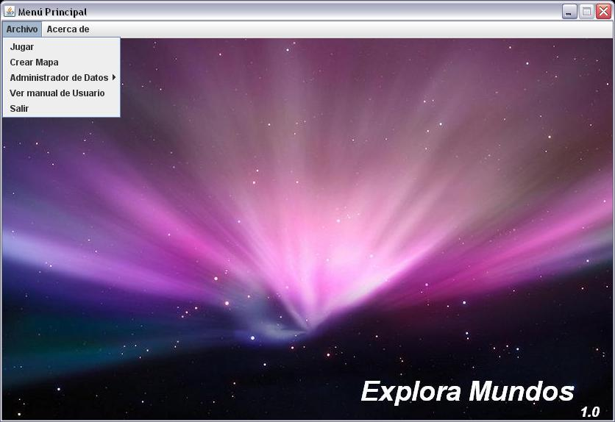

En la opción “Archivo”, usted podrá encontrar varias opciones a ejecutar:
- Jugar:
Esta opción es la encargada de ejecutar el juego.
NOTA: Para ejecutar un juego primero debe ejecutar la opción de “crear mapa” y después de crear el mapa deberá ejecutar la opción de “Administrador de Datos”-“Cargar Mapa”. Estas opciones se explicaran más detalladamente a continuación.

- Crear Mapa:
Esta opción es la encargada de crear nuestro mundo, al acceder en ella se mostrara una página similar a la siguiente:
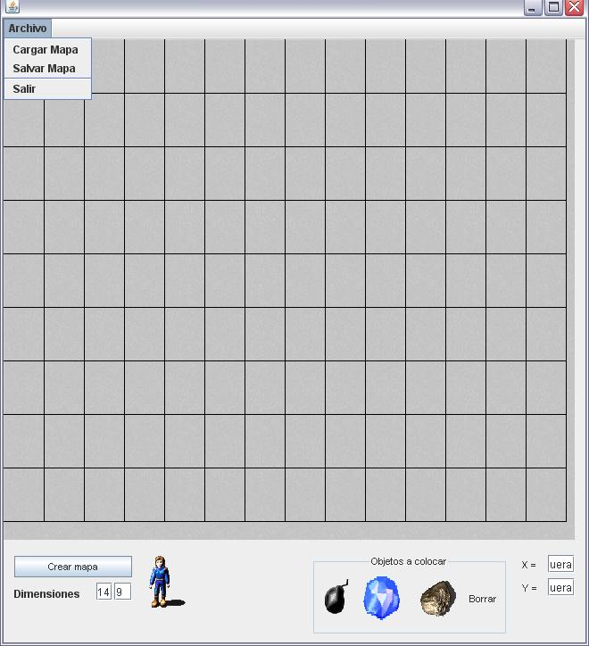
Deberemos de presionar el botón que se encuentra en la parte inferior izquierda llamado “Crear Mapa” al accederlo automáticamente se creara el suelo verde del mapa. Para colocar los objetos dentro del mapa simplemente deberá de presionar el objeto a colocar y colocarse dentro de la celda escogida y colocarlo con otro click.
Al hacer estos pasos se mostraran en una página similar a la siguiente:
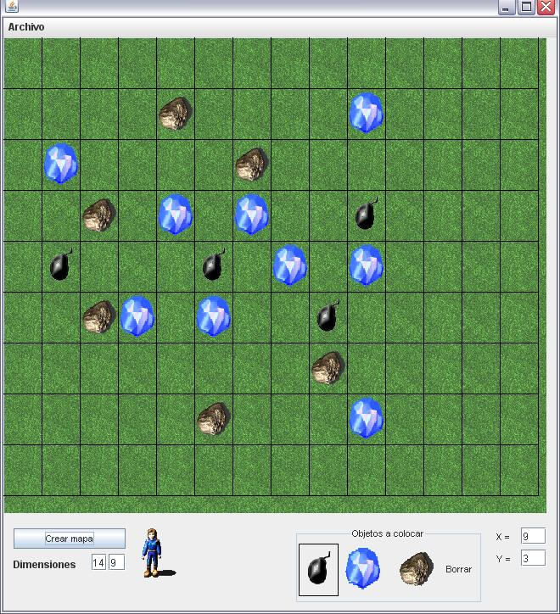

Nota: si se selecciona un mapa YA creado y se le modifica, así mismo se le borran los records.

- Administrador de Datos – Cargar Datos:
Esta opción es la encargada de pre cargar los datos del mundo que posteriormente se jugara, al acceder a esta opción se mostrara una página que le ayudara a encontrar y seleccionar el mapa.
La página que se le demostrara será similar a la siguiente:
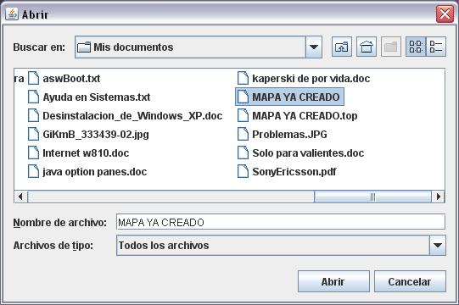
NOTA:
- El mapa YA debe estar creado de lo contrario no encontrará ningún mapa de juego para precargarlo.
- El archivo a elegir deberá ser el que no contiene “.top”, como se muestra en ejemplo anterior.

- Ver manual de usuario:
Esta opción es la encargada de mostrar este manual. Lo mostrara como un archivo de Word

- Salir:
Esta opción es la encargada de finalizar la ejecución del sistema.

